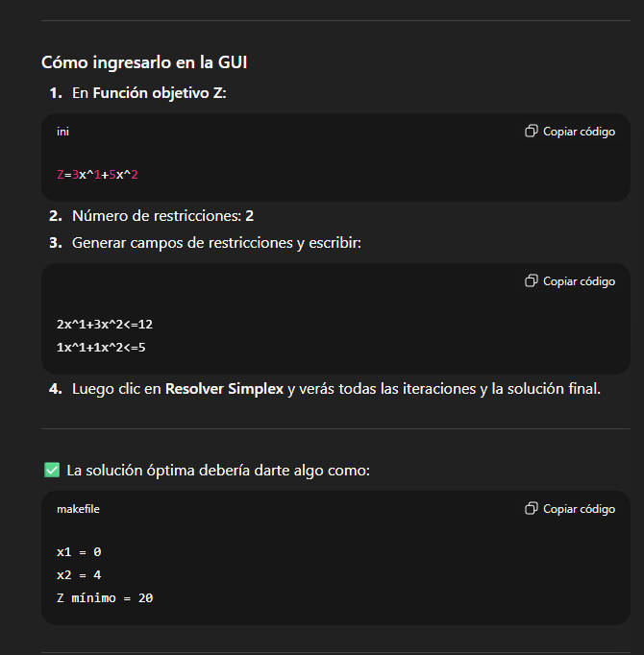

Z=3x^1+5x^2
2
2x^1+3x^2<=12
1x^1+1x^2<=5

